**软件构造基础期末大作业**

**日程管理系统**

**需求分析与概要设计**

**小组成员**

张贝琦 2018302110198

黄诗雯 2018302110203

梅光浩 2018305231098

吴垚康 2018302110144

沈翱弘 2018302110056

叶子扬 2018302120108

**2020年5月20日**

目录

1. 项目说明 3

1.1. 项目目标： 3

1.2. 软硬件环境需求 3

1.3. 使用的关键技术： 3

2. 需求分析 4

2.1. 系统用例 4

（1）登录注册 4

（2）查询日历 4

（3）设定番茄钟 4

（4）添加待办事项 5

（5）添加作业与考试 5

（6）导入课表 5

（7）手动导入课表 5

（8）自动导入课表 5

2.2. 业务流程 6

3. 概要设计 7

3.1. 功能模块设计 7

（1） 日历查询 7

（2） 日期查询 7

（3） 番茄钟创建 7

（4） 待办管理 8

（5） 课程表查询 8

（6） 课程提醒 8

（7） 联网登录 8

（8） 账号注册 8

3.2. 核心类图 9

4. 界面设计 10

# 项目说明

## 项目目标：

本项目打算实现一个基于winform的日程管理系统，包括日历查询，番茄钟，待办设置，课表导入等一系列功能，帮助用户更好对自己的日常生活进行规划与统筹。

## 软硬件环境需求

操作系统：Windows10

数据库：MYSQL

编程IDE：Visual Studio

## 使用的关键技术：

前端：前端是用户体验的基础，对于任何一款应用，一个使用方便，设计合理美观的UI对于一个应用是很重要的，而这必须需要投入大量时间进行打磨和修改。作为一款桌面应用，本项目前端采用C#winform编程技术，同时为了实现界面的美观，还需要学习使用第三方控件或者相关美化控件。

数据采集：为了获取用户的教务系统数据，我们需要学习与使用C#爬虫，对教务系统上的信息进行筛序和保存，从而实现课程表的自动导入。同时，在这个过程中，我们还要涉及到网络连接等功能，这也是这部分功能的难点之一。

后端：本项目采用restful风格的架构，前后端分离开发。对于后端，我们拟采用C#webapi与MYSQL共同应用的方案，对于二者的学习与使用是主要难点之一。同时，为了让软件实现联网运行，还需要学习后端部分在服务器上的部署，这是另一个难点。

# 需求分析

## 系统用例

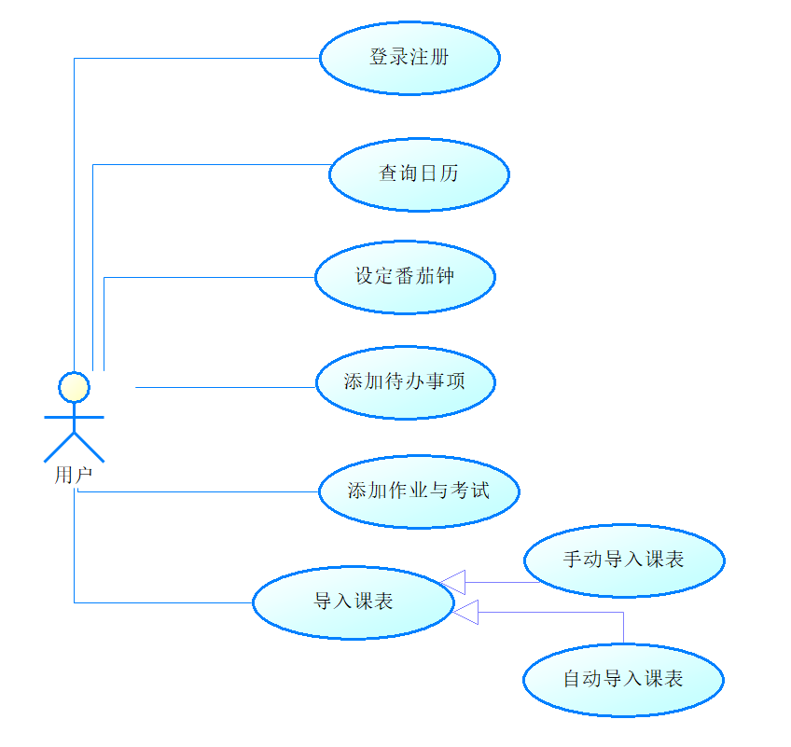

图**1** 程序用例图

**（1）登录注册**

**参与者**：用户

**基本事件流**：如果用户已经有账号，直接输入用户名和密码信息登录；如果没有账号，则需要先注册用户名和密码。

**（2）查询日历**

**参与者**：用户

**基本事件流**：用户进入日历界面，可以前后翻页查看其他月份的日历信息，并且可以点击具体的某一个日期，也可以快速搜素具体日期，系统自动转到当前日期。当焦点落在具体日期后，系统可以显示出当天的节假日、待办事项、课程安排与作业考试。

**（3）设定番茄钟**

**参与者**：用户

**基本事件流**：用户进入番茄钟界面，系统自动显示出当天的待办事项和作业考试，可以直接根据该事项开启番茄钟。也可以新建一个任务开启番茄钟。

**（4）添加待办事项**

**参与者**：用户

**基本事件流**：用户进入待办事项界面或者日历界面，点击添加按钮出现添加待办弹窗，输入待办名称及截止日期，点击确认即可添加待办事项。待办事项会显示在当天的日期及待办事项界面内。

**（5）添加作业与考试**

**参与者**：用户

**基本事件流**：用户进入课程表界面点击具体的课程弹出添加作业与考试弹窗，输入作业名称及截止时间，或者输入考试时间及考试地点，点击确认即可添加作业或考试，作业及考试会显示在当天的日期及待办事项界面内。

**（6）导入课表**

**参与者**：用户

**基本事件流**：用户进入课程表界面点击导入可以导入课表，导入课表含有两个子用例。

**（7）手动导入课表**

**参与者**：用户

**基本事件流**：用户在课程表界面选择手动导入课表时，可以手动输入课程名、开课时间、上课地点，点击添加即可导入该课程，导入的课程会显示在课程表界面。

**（8）自动导入课表**

**参与者**：用户

**基本事件流**：用户在课程表界面选择自动导入课表时，可以登录学校的教务管理系统，输入学号、密码、验证码，点击导入即可自动导入教务系统的课程，导入的课程会显示在课程表界面。

## 业务流程

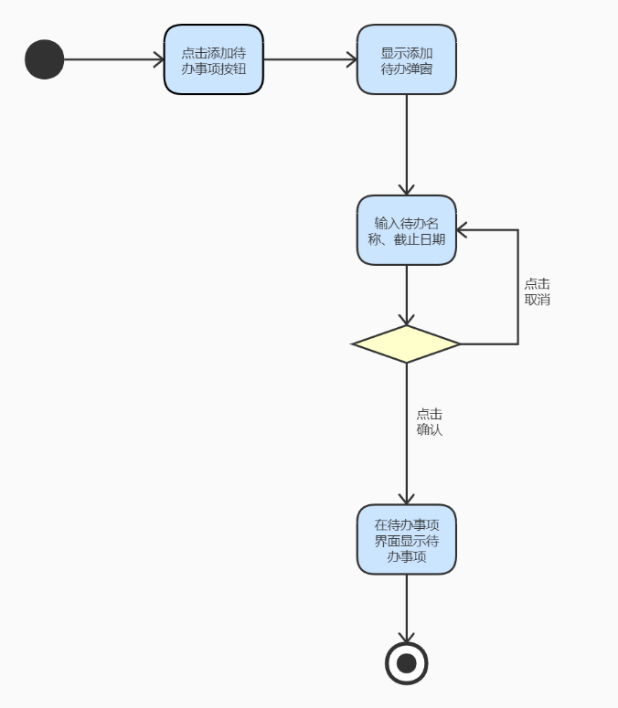

图**2** 添加待办事项流程图

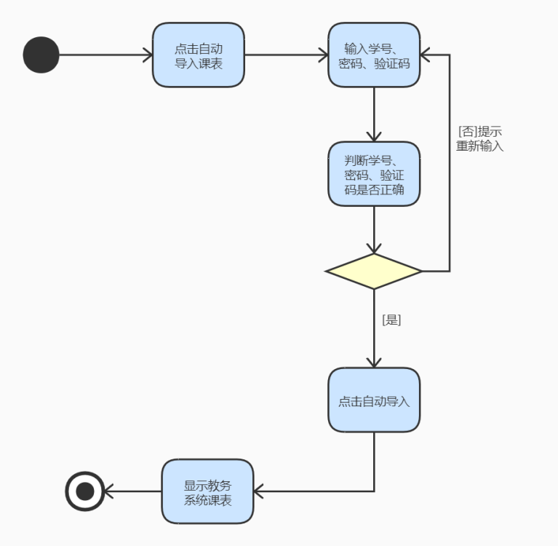

图**3** 自动导入课表流程图

# 概要设计

## 功能模块设计

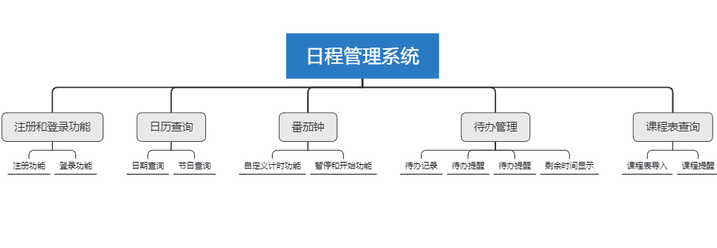

图**4** 功能模块图

1. **日历查询**

**输入：**当前系统时间

**输出：**周历，月历，年历

**功能概述：** 打开界面后以当前系统的时间为输入，显示当前月份的月历

1. **日期查询**

**输入：**日期

**输出：**节假日信息，星期几，待办信息

**功能简述 ：**输入日期，查询该日期的待办事项（deadline），以及该日期是否为节假日和该日期的黄历。

1. **番茄钟创建**

**输入：** 时间，任务信息

**输出：** 番茄钟界面倒计时

**功能简述** 输入时间和任务信息，在这一段时间内进行番茄钟倒计时。中途能够暂停和停止，但是暂停和停止。并记录下专注记录，如果小于5s，则不计入专注记录。最后能够统计专注记录信息。

1. **待办管理**

**输入：** 待办信息，截止日期，紧急程度

**输出：** 待办提醒，待办剩余时间

**功能简述 ：**输入待办时间和日期，定时进行待办提醒，同时与日历功能相关联，能够在日历上显示待办信息以及剩余时间。

1. **课程表查询**

**输入：** 学生学号，密码，验证码

**输出：** 学生每周的课程表

**功能简述 ：**通过爬虫爬取教务系统的课表，用户输入学号、教务系统密码、教务系统验证码查询课表。

1. **课程提醒**

**输入：** 时间

**输出：** 提示信息

**功能简述 ：** 在上课前发出提醒上课信息

1. **联网登录**

**输入：** 账号，密码

**输出：** 登录信息和界面

**功能简述 ：**用户通过客户端输入账号密码，通过互联网与远程服务器中的数据库相比对，若输入账号密码正确则进入日历界面，自动同步日历。否则提醒登录失败

1. **账号注册**

**输入：** 邮箱，用户名，密码

**输出：** 注册信息

**功能简述 ：**通过输入邮箱账号来注册为日程管理系统的用户，用户信息将被保存在服务器端的数据库里。

## 核心类图

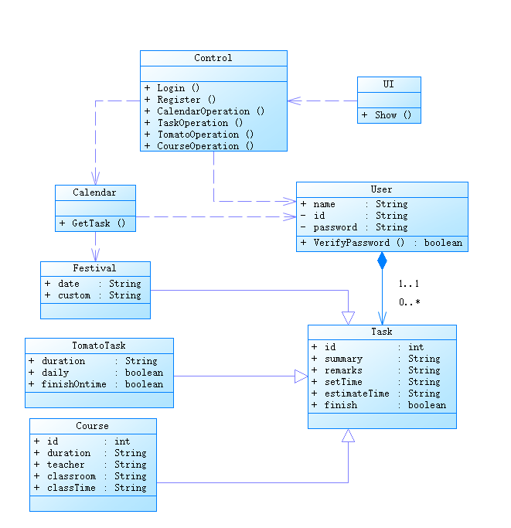

图**5** 核心类图

# 界面设计

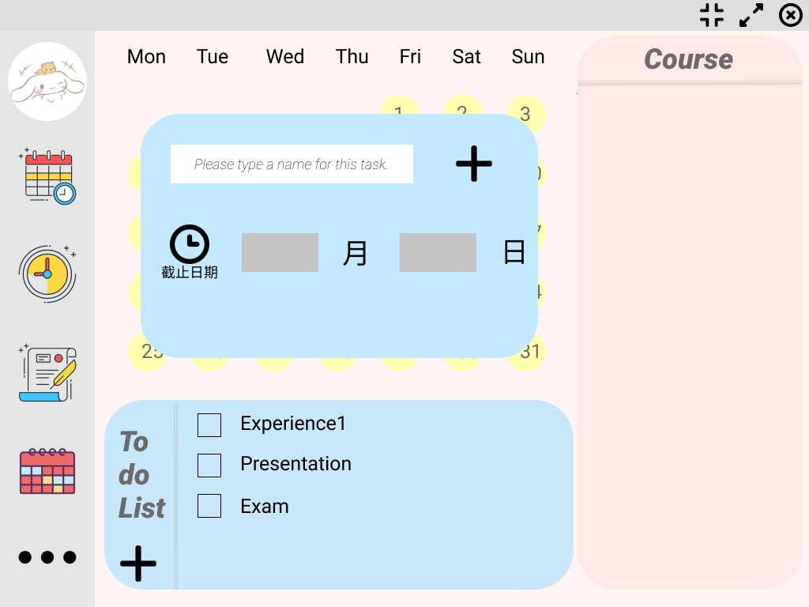

图**6** 日常设置界面

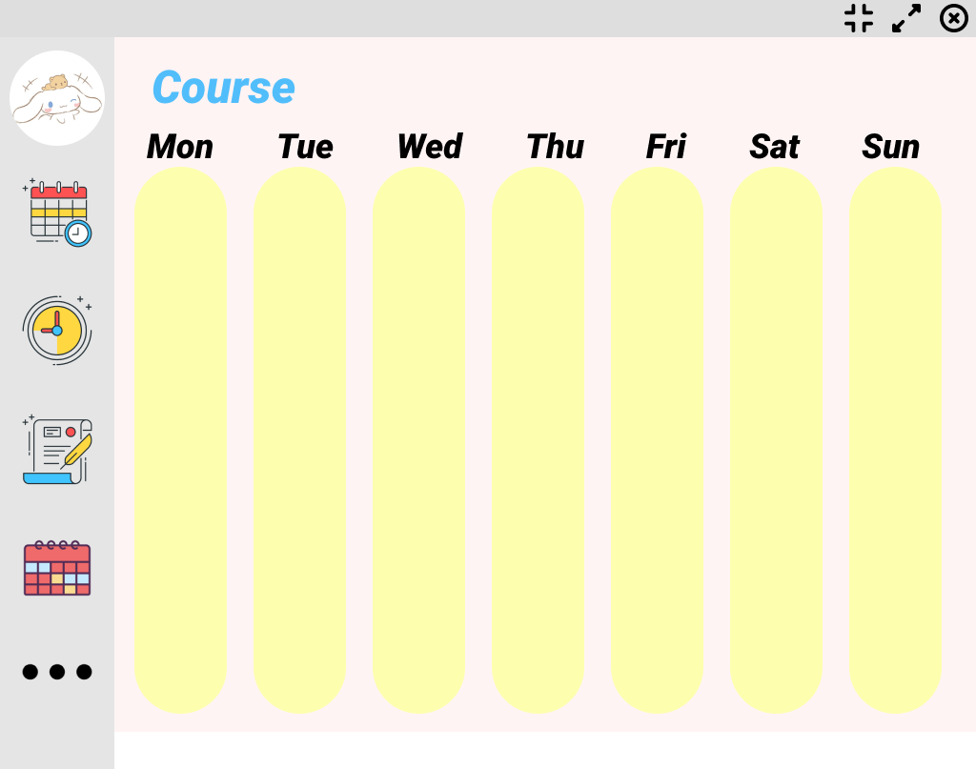

图7 课表界面

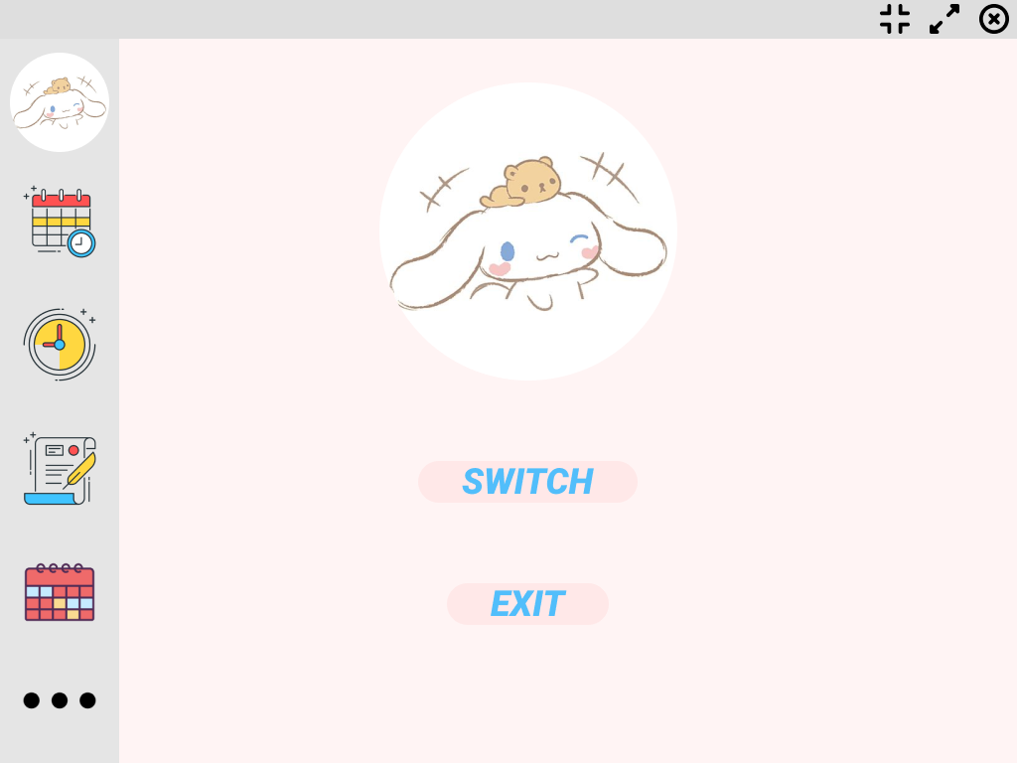

图**8** 登陆界面

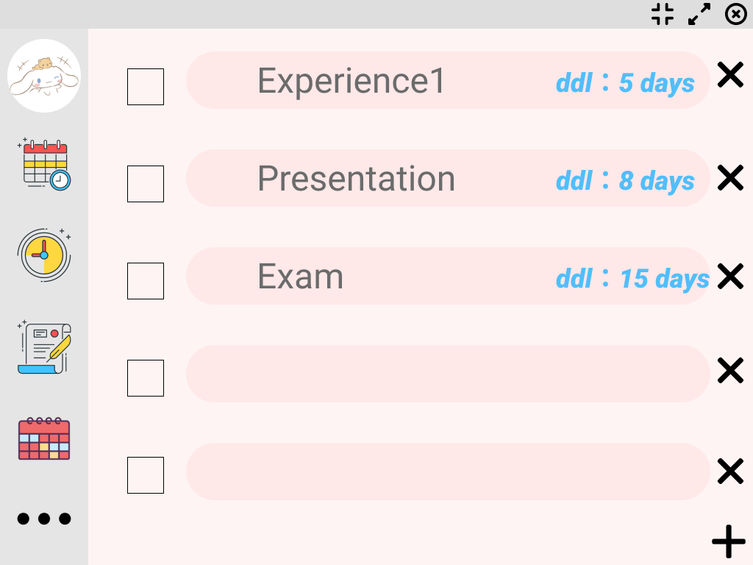

图**9** 备忘录界面

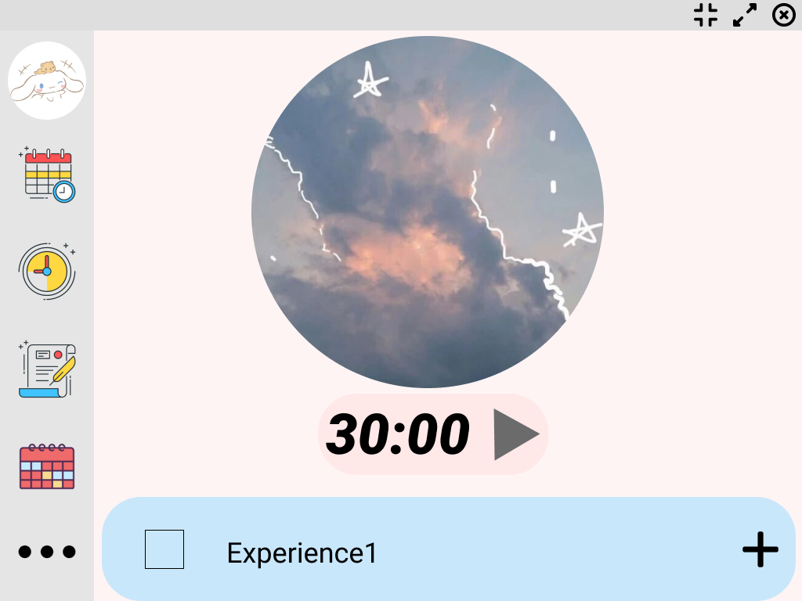

图**10** 番茄钟界面

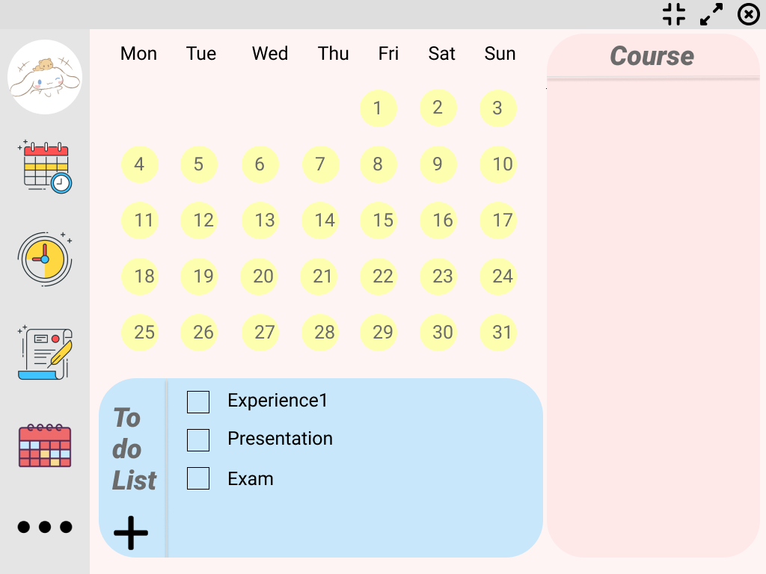

图**10** 日历界面